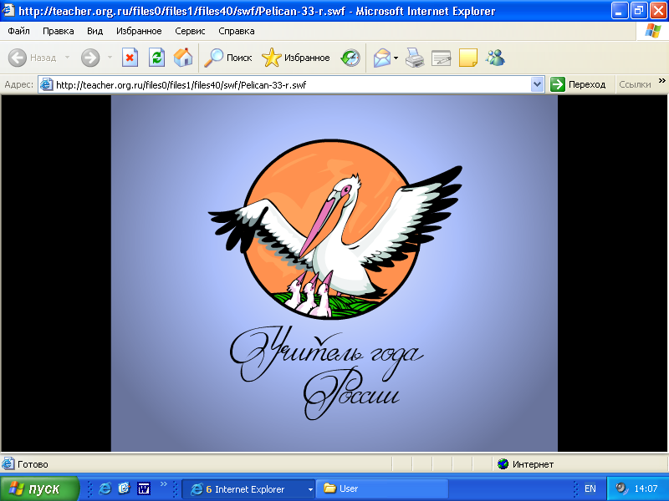
Каюмова Леся Камильевна,
Учитель биологии и географии
Гимовской средней школы Майнского района

МОЯ ПЕДАГОГИЧЕСКАЯ ФИЛОСОФИЯ

Эссе

«Самым важным явлением в школе, самым поучительным предметом, самым живым примером для ученика является сам учитель. Он — олицетворенный метод обучения, само воплощение принципа воспитания»
Адольф Дистервег

Школа – это целый мир, живущий по своим собственным законам, что ежедневно распахивает свои двери, впуская сотни ребят. Школа – это кузница, где каждый проходит обработку в заботливых руках учителя, приобретая новые свойства, грани и оттенки. Школа – это поле, где ежедневно из крошечных зернышек детских душ медленно прорастают такие важные качества как любознательность, доброта, смелость, взаимоуважение. Какая же роль здесь будет отведена учителю? Только лишь вверенным ему предметам должен обучить он приходящих в класс ребят? Нет. Настоящий педагог должен быть не только кладезью знаний, но и чутким воспитателем, верным другом и негасимым светочем, способным разжечь огонек в любой душе. Ведь для того, чтобы воспитать личность, учитель сам должен быть личностью, причем неординарной. Так звучит мой девиз.
Профессия учителя – великая ответственность перед всем миром, поскольку именно он берет маленькую ладошку ребенка из рук родителей, ведет его извилистой тропинкой знаний и выводит в огромный мир, где тому предстоит жить. Как сделать так, чтобы юный воспитанник не оступился, не свернул по дороге? Нужно увлечь его за собой, не только обучая, но и показывая для чего эти знания нужны. Не зря Исаак Ньютон говорил: «При изучении наук примеры полезнее правил». А что может быть нагляднее собственного примера? И здесь выбранная мною наука дает простор для воображения.
Вообще, если оглянуться на несколько лет назад, то можно сказать, что педагогом, работающим в школе, я себя даже не представляла. Кто угодно, но только не учитель. Как это? Нервы, уроки, двойки, сплошные казусы. Однако, волею судьбы, оказавшись в нашей Гимовской школе, немного пересмотрела свою точку зрения. Уроки? Так это же интересно и познавательно, а если и других удается заразить, то совсем хорошо. Двойки можно исправить, если поработать над этим. Лишь в школе можно получить то, о чем не смеешь мечтать на любой другой работе: искреннюю детскую любовь и свободу для творчества. Учитель – это зиждитель знаний, которые он облекает в новые формы, способные заинтересовать маленьких «почемучек».
Педагогический стаж мой не велик, всего два года, но за это время удалось сформировать для себя основные правила работы со школьниками:
- Учиться видеть мир глазами ребенка.
- Постоянно развиваться, находить что-то новое, ибо жизнь не стоит на месте.
- Иметь твердые морально-нравственные ценности.
- Уважать мнение детей, даже если оно ошибочно.
- Сочетать обучение и воспитание (обучая – воспитывай, воспитывая – обучай)
- Проводить занятия, где теория подкрепляется практикой.
- Быть ученику другом.
- Творить и раскрывать творческие способности детей.
С первого года работы была назначена классным руководителем 5 класса. Нет вопроса, должна ли быть дистанция между учителем и учеником. Спору нет, должна. Но это не стена, не барьер, которые нельзя перешагнуть, а более высокая ступенька, на которую педагога подняли сами ученики - Уважение. И с этой высоты учитель протягивает руку тем, кто идет за ним следом, помогая подняться по лестнице познания.
Являясь учителем-предметником, я понимаю, что именно из отношения к педагогу будет слагаться фундамент того, как воспримет ученик и предмет, которому его обучают, поэтому стараюсь делать все возможное, чтобы заинтересовать детей, показать необычность окружающего мира, чтобы через обучение географии и биологии ребенок познал себя самого.
Два года – сущая ерунда, скажут многие, ведь за это время ничего нельзя успеть, понять или сделать выводы, но… Каждое утро переступая школьный порог, я думаю, что мне нравится быть педагогом!

